КИЇВСЬКИЙ НАЦІОНАЛЬНИЙ УНІВЕРСИТЕТ

ІМЕНІ ТАРАСА ШЕВЧЕНКА

Кафедра інтелектуальних та інформаційних систем

Лабораторна робота № 6

з дисципліни

“ Організація баз даних та знань”

Виконав студент

групи КН- 22

Пашковський Павло Володимирович

Київ-2020

1. Інфологічна модель

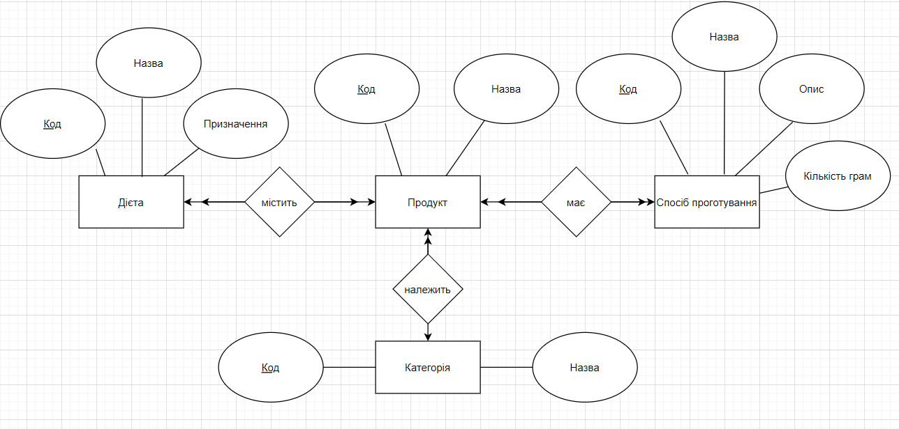

2. Даталогічна модель

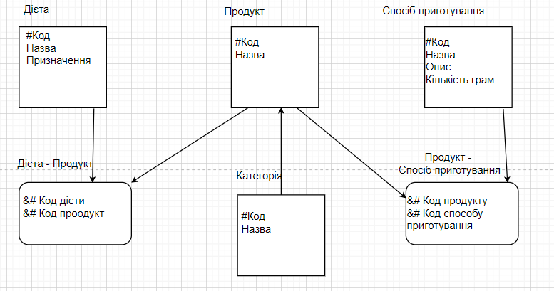

Ненормалізована таблиця:

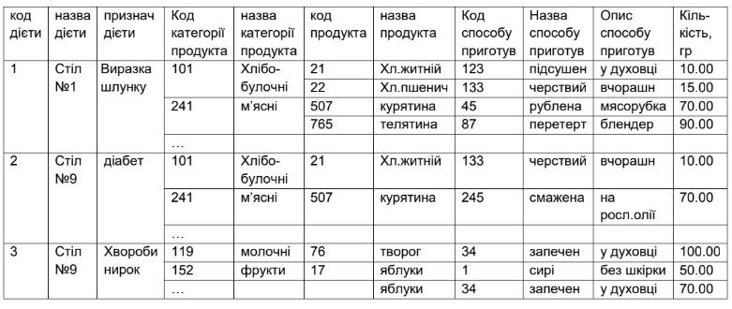

Нормалізована таблиця:

|  |  |  |  |  |  |  |  |  |  |  |
| --- | --- | --- | --- | --- | --- | --- | --- | --- | --- | --- |
| Код  дієти | Назва  дієти | Призн.  дієти | Код  катег.  продук. | Назва  катег.  прод. | Код  продук. | Назва  продук. | Код  способ. | Назва  способ | Опис  способ | Кільк. грам. |
| 1. | Стіл 1 | Виразка  шлунку | 101 | Хлібо-  булоч. | 21 | Хл. Житній | 123 | Підсуш | У духов. | 10 |
| 1. | Стіл 1 | Виразка  шлунку | 101 | Хлібо-булоч | 22 | Хл.  Пшенич | 133 | Черств | Вчораш. | 15 |
| 1. | Стіл 1 | Виразка  шлунку | 241 | М’ясні | 507 | Курятина | 45 | Рублена | Мясоруб | 70 |
| 1. | Стіл  1 | Виразка  шлунку | 241 | М’ясні | 765 | телятина | 87 | Перетер | блендер | 90 |
| 2. | Стіл 9 | Діабет | 101 | Хлібо-  Булоч. | 21 | Хл. житній | 133 | Черств. | Вчораш. | 10 |
| 2. | Стіл 9 | Діабет | 241 | М’ясні | 507 | Курятина | 245 | Смажена | На росл.  олії | 70 |
| 3. | Стіл 9 | Хвороб. нирок | 119 | молочні | 76 | творог | 34 | запечені | У духов. | 50 |
| 3. | Стіл 9 | Хворор.  нирок | 152 | фрукти | 17 | яблуки | 1 | сирі | Без шкір. | 70 |

Функціональні залежності:

Код дієти: Призначення дієти, Назва дієти

Код продукту: Назва продукти, Код категорії продукту, Назва категорії

Код способу приготування: Назва способу приготування, Опис приготування

|  |  |  |  |  |
| --- | --- | --- | --- | --- |
| Код  дієти | Код  катег.  продук. | Код  продук. | Код  способ. | Кільк. грам. |
| 1. | 101 | 21 | 123 | 10 |
| 1. | 101 | 22 | 133 | 15 |
| 1. | 241 | 507 | 45 | 70 |
| 1. | 241 | 765 | 87 | 90 |
| 2. | 101 | 21 | 133 | 10 |
| 2. | 241 | 507 | 245 | 70 |
| 3. | 119 | 76 | 34 | 50 |
| 3. | 152 | 17 | 1 | 70 |

Відношення продукт:

* Код продукту
* Назва продукту

Відношення категорія продукту

* Код категорії продукту
* Назва категорії

Відношення дієта:

* Код дієти
* Призначення дієти
* Назва дієти

Третя нормальна форма:

* Код продукту
* Назва продукту
* Код категорії продукту
* Назва категорії
* Код дієти
* Призначення дієти
* Назва дієти
* Код продукту
* Код дієти
* Код способу приготування
* Кількість грам